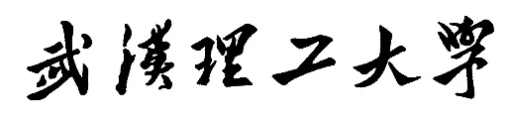

本科生毕业设计（论文）开题报告

学生姓名： 李积智
导师姓名、职称： 戚欣
所属学院： 计算机与人工智能学院
专业班级： 计算机2203
设计（论文）题目：面向问答导航的 LLM 意图识别与槽位填充优化

2026年3月1日

开题报告填写要求
1．开题报告应根据教师下发的毕业设计（论文）任务书，在教师的指导下由学生独立撰写。
2．开题报告内容填写后，应及时打印提交指导教师审阅。
3．“设计的目的及意义”至少800汉字（外语至少500字），“基本内容和技术方案”至少400汉字（外语至少200字）。进度安排应尽可能详细。
4．指导教师意见：学生的调研是否充分？基本内容和技术方案是否已明确？是否已经具备开始设计（论文）的条件？能否达到预期的目标？是否同意进入设计（论文）阶段？

撰写内容要求（可加页）：
1．目的及意义（含国内外的研究现状分析）
1.1 研究目的
随着智能导航系统和智能语音交互技术的发展，用户越来越多地通过自然语言方式完成导航操作，如“我要去机场，帮我找一条不堵车的路线”或“导航到最近的加油站”。在这一过程中，系统能否准确理解用户意图并提取关键信息，直接影响导航服务质量。其中，意图识别用于判断用户的导航目标类型，槽位填充用于提取起点、终点、时间及路线偏好等关键信息，是导航语义理解的核心任务^{[1][2]}。
然而，在实际使用中，用户输入通常具有口语化、表达不完整及语义模糊等特点，尤其在导航场景中，用户指令往往存在“多意图并行”和“动态槽位更新”问题^{[3][4]}。例如：“帮我找条不堵车还能顺路加油的路线”，同时包含路径规划与加油站检索意图；又如“从公司出发，先去接人再去机场”，涉及多阶段路径与槽位动态变更。传统语义理解方法在处理此类复杂结构时容易出现错误传播或语义遗漏^{[5]}。
近年来，大语言模型（LLM）在自然语言理解任务中表现出较强的语义建模能力，为解决上述问题提供了新的技术手段^{[6]}。因此，本课题以问答导航为研究背景，探索基于大语言模型的意图识别与槽位填充优化方法。具体目标包括：构建不少于800条的导航语义标注数据集；研究不同Prompt策略对语义理解的影响；基于开源大语言模型进行领域微调，提高模型对导航语句的理解能力；开发导航语义解析原型系统，实现导航指令的自动解析功能。
通过上述研究，提高导航系统对复杂指令的理解能力。
1.2 研究意义
本课题具有一定的理论意义和实际应用价值。
首先，有助于提高导航系统的智能化水平。随着智能汽车和语音导航系统的普及，用户对导航系统的交互能力提出了更高要求。通过优化语义理解方法，可以提高系统对用户指令的理解准确性，改善用户体验^{[7]}。
其次，突破传统“意图识别+槽位填充”独立建模思路，探索基于推理链驱动的联合语义解析方法，从结构层面提升语义一致性与稳定性^{[8]}。
再次，针对大语言模型在结构化输出任务中“JSON格式非法率高”的问题，提出以“JSON合法率”和“槽位一致性得分”作为核心评价指标，弥补传统准确率、召回率和F1值在LLM结构任务评价上的不足，增强研究的针对性。
最后，本研究通过引入推理引导与检索增强机制，为大语言模型在导航等结构化语义理解领域的应用提供新的技术路径^{[9]}。
1.3 国外研究现状
意图识别和槽位填充是口语理解的重要研究内容。早期研究主要采用支持向量机和条件随机场等方法完成相关任务。随着深度学习的发展，研究人员开始采用循环神经网络和长短期记忆网络，提高了语义理解能力。
随后，研究者提出联合模型方法，同时完成意图识别和槽位填充任务，提高了整体性能^{[4][7]}。
近年来，基于Transformer结构的预训练语言模型，如BERT，在语义理解任务中取得了较好效果。
随着大语言模型的发展，研究人员发现通过合理设计Prompt，可以使模型完成意图识别和槽位填充任务，并取得良好效果^{[6]}。因此，基于大语言模型的语义理解方法逐渐成为研究热点。
1.4 国内研究现状
国内在语义理解方面也开展了大量研究工作^{[1][2]}。针对中文语言特点，研究人员提出了多种优化方法，提高了中文语义理解能力^{[10][13]}。
近年来，随着国产大语言模型的发展，如通义千问等模型的出现，研究人员开始探索其在语义理解任务中的应用，并通过微调等方法提高模型在特定领域的性能^{[14]}。
此外，语义理解技术已广泛应用于智能客服、车载语音系统等领域，取得了一定成果^{[12][15]}。
1.5 存在的问题
虽然现有研究取得了一定进展^{[11]}，但在导航语义理解方面仍存在一些问题：
- 复杂语句理解困难。当用户输入包含多个意图或表达不完整时，模型容易出现识别错误^{[3]}。
- 领域适应能力不足。通用语言模型在导航领域的表现仍有提升空间^{[5]}。
- 缺少导航领域专用数据集，影响模型优化效果。
- 大语言模型计算资源消耗较大，在实际应用中存在一定限制。
1.6 总结
综上所述，大语言模型为导航语义理解提供了新的研究方向，但单纯依赖微调难以解决复杂多意图与结构化输出问题^{[6][8]}。
本课题将重点研究“思维链引导意图拆解”与“基于外部POI检索增强的槽位校准”方法，并引入结构约束输出机制，通过新的评价指标体系验证优化效果。
本研究有助于提高导航系统的智能化水平，并为大语言模型在导航领域的应用提供参考。
2．研究（设计）的基本内容、目标、拟采用的技术方案及措施
2.1研究基本内容
本课题面向问答导航场景中大语言模型意图识别与槽位填充准确率不足的问题，研究基于大语言模型微调的导航意图识别优化方法。首先，分析导航问答场景的语言特点，定义典型导航意图类型，包括路径规划、路况查询和地点搜索等，并设计对应的槽位类型，如起点、终点、时间和路线偏好等^{[10]}。在此基础上，基于开源导航意图识别项目IntentRec4Maps的数据格式规范，构建符合真实导航场景的中文意图识别与槽位填充数据集，并进行人工标注与整理。
其次，构建基线实验，采用大语言模型进行零样本（Zero-shot）和少样本（Few-shot）意图识别实验，验证大语言模型在导航任务中的初始性能，分析其存在的识别不准确和稳定性不足等问题^{[13]}。
在此基础上，引入两类优化策略：
- 思维链引导意图拆解策略：通过步骤化推理提示，引导模型先分解子意图，再进行槽位提取^{[6]}；
- 基于外部POI检索增强的槽位校准：结合真实地理信息数据库对模型生成的槽位进行合法性校验与修正。
最后，构建结构约束输出机制，降低模型非法JSON输出率^{[8]}。
2.2研究目标
本课题的主要研究目标包括：
（1）设计符合导航问答场景的意图类型体系和槽位结构体系；
（2）设计结构约束输出规范；
（3）实现基于思维链引导的导航语义解析模型^{[3]}；
（4）降低模型输出格式非法率；
（5）通过对比实验验证优化方法的有效性，实现导航问答意图识别性能的显著提升。
最终，使大语言模型能够更加准确理解用户导航意图，提高智能导航系统的服务质量^{[15]}。
2.3拟采用的技术方案及措施
本课题拟采用“基线评估—数据构建—推理引导优化—检索增强校准—结构约束验证”的技术路线^{[2][14]}。具体内容如下所示：
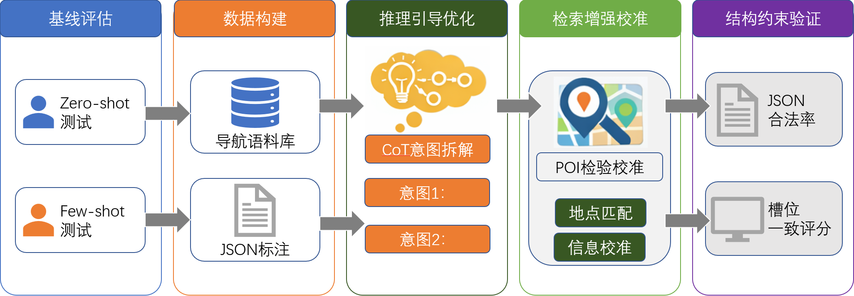
图 1 导航意图识别与槽位填充优化方案
首先，构建基线模型实验，利用大语言模型直接进行导航意图识别任务，通过Zero-shot和Few-shot方式完成意图识别和槽位提取，获取模型的初始性能指标，为后续优化提供对比基准^{[9]}。
其次，构建导航语料数据集。依据导航应用场景，设计多种用户查询语句，并按照统一格式进行意图分类和槽位标注，形成训练集、验证集和测试集，为模型训练提供数据支持。
然后，设计思维链prompt模板。引导模型完成多意图拆解和阶段星的槽位提取，进一步引入外部POI数据库进行槽位校准^{[4][6]}。
最后，开展对比实验研究。分别测试基线模型和微调模型的性能，并从JSON合法率、槽位一致性得分、多意图拆解准确率、识别准确率、召回率和F1值等多个方面进行对比分析，验证所提出方法的有效性，并分析模型优化效果^{[11]}。
通过上述技术方案，逐步实现导航意图识别模型的优化，提高模型在真实导航场景中的应用能力。
3．进度安排
2026/1/19—2026/2/5完成选题确认，查阅导航问答系统、意图识别与槽位填充相关文献，明确研究方向与总体技术路线。
2026/2/6—2026/2/28完成外文文献翻译，整理相关研究资料，完成开题报告撰写并根据指导教师意见修改定稿。
2026/3/1—2026/3/20完成实验环境搭建和基础模型部署，设计导航意图类型与槽位结构，构建初步实验数据集。
2026/3/21—2026/4/10开展Prompt优化与Few-shot实验，分析模型在意图识别与槽位填充任务中的表现并进行初步优化。
2026/4/11—2026/4/30完成模型微调实验和系统功能实现，对实验结果进行测试分析，并对系统进行完善和优化。
2026/5/1—2026/5/15整理实验数据和实验结果，完成毕业论文初稿撰写。
2026/5/16—2026/5/25根据指导教师意见修改论文，完成论文定稿并提交。
2026/5/26—2026/6/5准备答辩材料，熟悉论文内容，完成毕业答辩。
4．阅读的参考文献不少于15篇（其中近五年外文文献不少于3篇）
- 周天益.基于信息集成的意图识别和槽位填充联合模型研究[D].西华大学,2023.DOI:10.27411/d.cnki.gscgc.2023.000412.
- 夏奥博.端到端口语意图识别和槽位填充模型的研究与实现[D].北京邮电大学,2024.DOI:10.26969/d.cnki.gbydu.2024.001638.
- 王昌晶,曾翔辉,王钰鑫,等.基于双向交互结构的多意图识别与槽位填充联合模型（英文）[J].Wuhan University Journal of Natural Sciences,2025,30(01):21-31.
- He L, Zhao J, Duan J, et al. Conceptual knowledge enhanced model for multi-intent detection and slot filling[J]. IEICE TRANSACTIONS on Information and Systems, 2024, 107(4): 468-476.
- 杨忠涛.面向医疗领域的意图识别与槽填充方法研究[D].合肥大学,2025.DOI:10.27876/d.cnki.ghfxy.2025.000371.
- Wang Y, Xu J, Wang M, et al. A Unified Prompt-based Framework with Label Semantic Expansion for Joint Multi-intent Detection and Slot Filling[J]. ACM Transactions on Asian and Low-Resource Language Information Processing, 2025, 24(9): 1-14.
- He T, Xu X, Wu Y, et al. Multitask learning with knowledge base for joint intent detection and slot filling[J]. Applied Sciences, 2021, 11(11): 4887.
- 冼达明.意图识别与槽位填充的信息增强联合模型及其应用[D].南昌大学,2025.DOI:10.27232/d.cnki.gnchu.2025.003215.
- Weld H, Huang X, Long S, et al. A survey of joint intent detection and slot filling models in natural language understanding[J]. ACM Computing Surveys, 2022, 55(8): 1-38.
- 李贤善,王森,师晓倩,等.一种基于多级图注意力的意图识别和槽位填充方法[J].燕山大学学报,2025,49(06):525-537+543.
- Zailan A S M, Teo N H I, Abdullah N A S, et al. State of the art in intent detection and slot filling for question answering system: a systematic literature review[J]. International Journal of Advanced Computer Science and Applications, 2023, 14(11): 15-27.
- 宋一培.基于意图识别的多轮任务型问答系统的研究与实现[D].北京邮电大学,2023.DOI:10.26969/d.cnki.gbydu.2023.000766.
- 孙相会,苗德强,窦辰晓,等.基于小样本学习的意图识别与槽位填充方法[J].中文信息学报,2023,37(02):119-128.
- 王淼.自然语言处理中多特征融合的意图识别与槽位填充联合算法研究[D].青岛理工大学,2024.DOI:10.27263/d.cnki.gqudc.2024.001020.
- 李东升.任务型对话系统中意图识别和槽位填充算法的研究与实现[D].北京邮电大学,2025.DOI:10.26969/d.cnki.gbydu.2025.001311.
5．指导教师意见

指导教师（签名）：
年 月 日

